Petržalská komunitná športová liga
v stolnom tenise – školy 2022

PRIHLASOVANIE SPUSTENÉ

Vážený pán riaditeľ, pani riaditeľka,

Dovoľujeme si Vás osloviť s ponukou o zapojenie Vašej školy ako aj Vašich žiakov do projektu Petržalskej komunitnej športovej ligy v stolnom tenise, ktorej hlavným organizátorom sú Kultúrne zariadenia Petržalky v spolupráci so Slovenským stolnotenisovým zväzom. Projekt finančne z dotačného programu podporil Bratislavský samosprávny kraj.

Cieľom projektu je snaha o vytvorenie podmienok pre každoročné športové aktivity - súťaž v stolnom tenise pre žiakov základných škôl v územnej pôsobnosti Mestskej časti Petržalka.
Zámerom projektu je popularizácia stolného tenisu u mladej generácie v duchu hesla STOLNÝ TENIS PRE VŠETKÝCH, podpora športu a športových aktivít ako aj vytvorenie stolnotenisového klubu mladých v Dome kultúry Lúky pod vedením kvalifikovaných trénerov.

Účasťou Vašej školy do tohto projektu Vám nevznikajú žiadne dodatočné náklady. Kompletné materiálne vybavenie hracieho priestoru ako aj náklady súvisiace s realizáciou súťaže znášajú organizátori. Jedinou úlohou pre Vás je prihlásiť sa a zabezpečiť účasť žiakov do hracieho priestoru.

PRIHLASOVANIE školských tímov: do 4.11.2022 na dkl@kzp.sk (Zaslať naskenovanú vyplnenú a podpísanú prihlášku. Prihláška nižšie v texte.)
Počet prihlásených družstiev: minimálne jedno trojčlenné zmiešané družstvo v 1. alebo 2. súťažnej kategórii

Termín začatia ligy: od 15.11.2022

Miesto konania: telocvičňa Domu kultúry Lúky

Poznámky:
- presné termíny ako aj počet odohratých kôl bude upresnený na základe počtu prihlásených škôl a tímov.
- pre platne odohrané kolo sa do súťaže musia zapojiť aspoň tri školy.
- škola prihlási minimálne jedno zmiešané trojčlenné družstvo.

Súťažné kategórie
o 1. kategória žiaci 5. – 6. ročníka ZŠ / zmiešané družstvá
o 2. kategória žiaci 7. – 9. ročníka ZŠ / zmiešané družstvá

Pravidlá
- Súťaže sa hrá sa podľa platných pravidiel a predpisov SSTZ.
- Organizátor súťaže má právo meniť systém aj v priebehu súťaže.
- Pravidla súťaže budú prispôsobené úrovni žiakov v stolnom tenise.
- Pre platne odohrané kolo sa do súťaže musia zapojiť aspoň tri školy.

Veríme, že spoločne s nami podporíte popularizáciu stolného tenisu zapojením Vašej školy.

Kontakt: Dana Fábryová, dana.fabryova@kzp.sk, +421 2 63 835 405

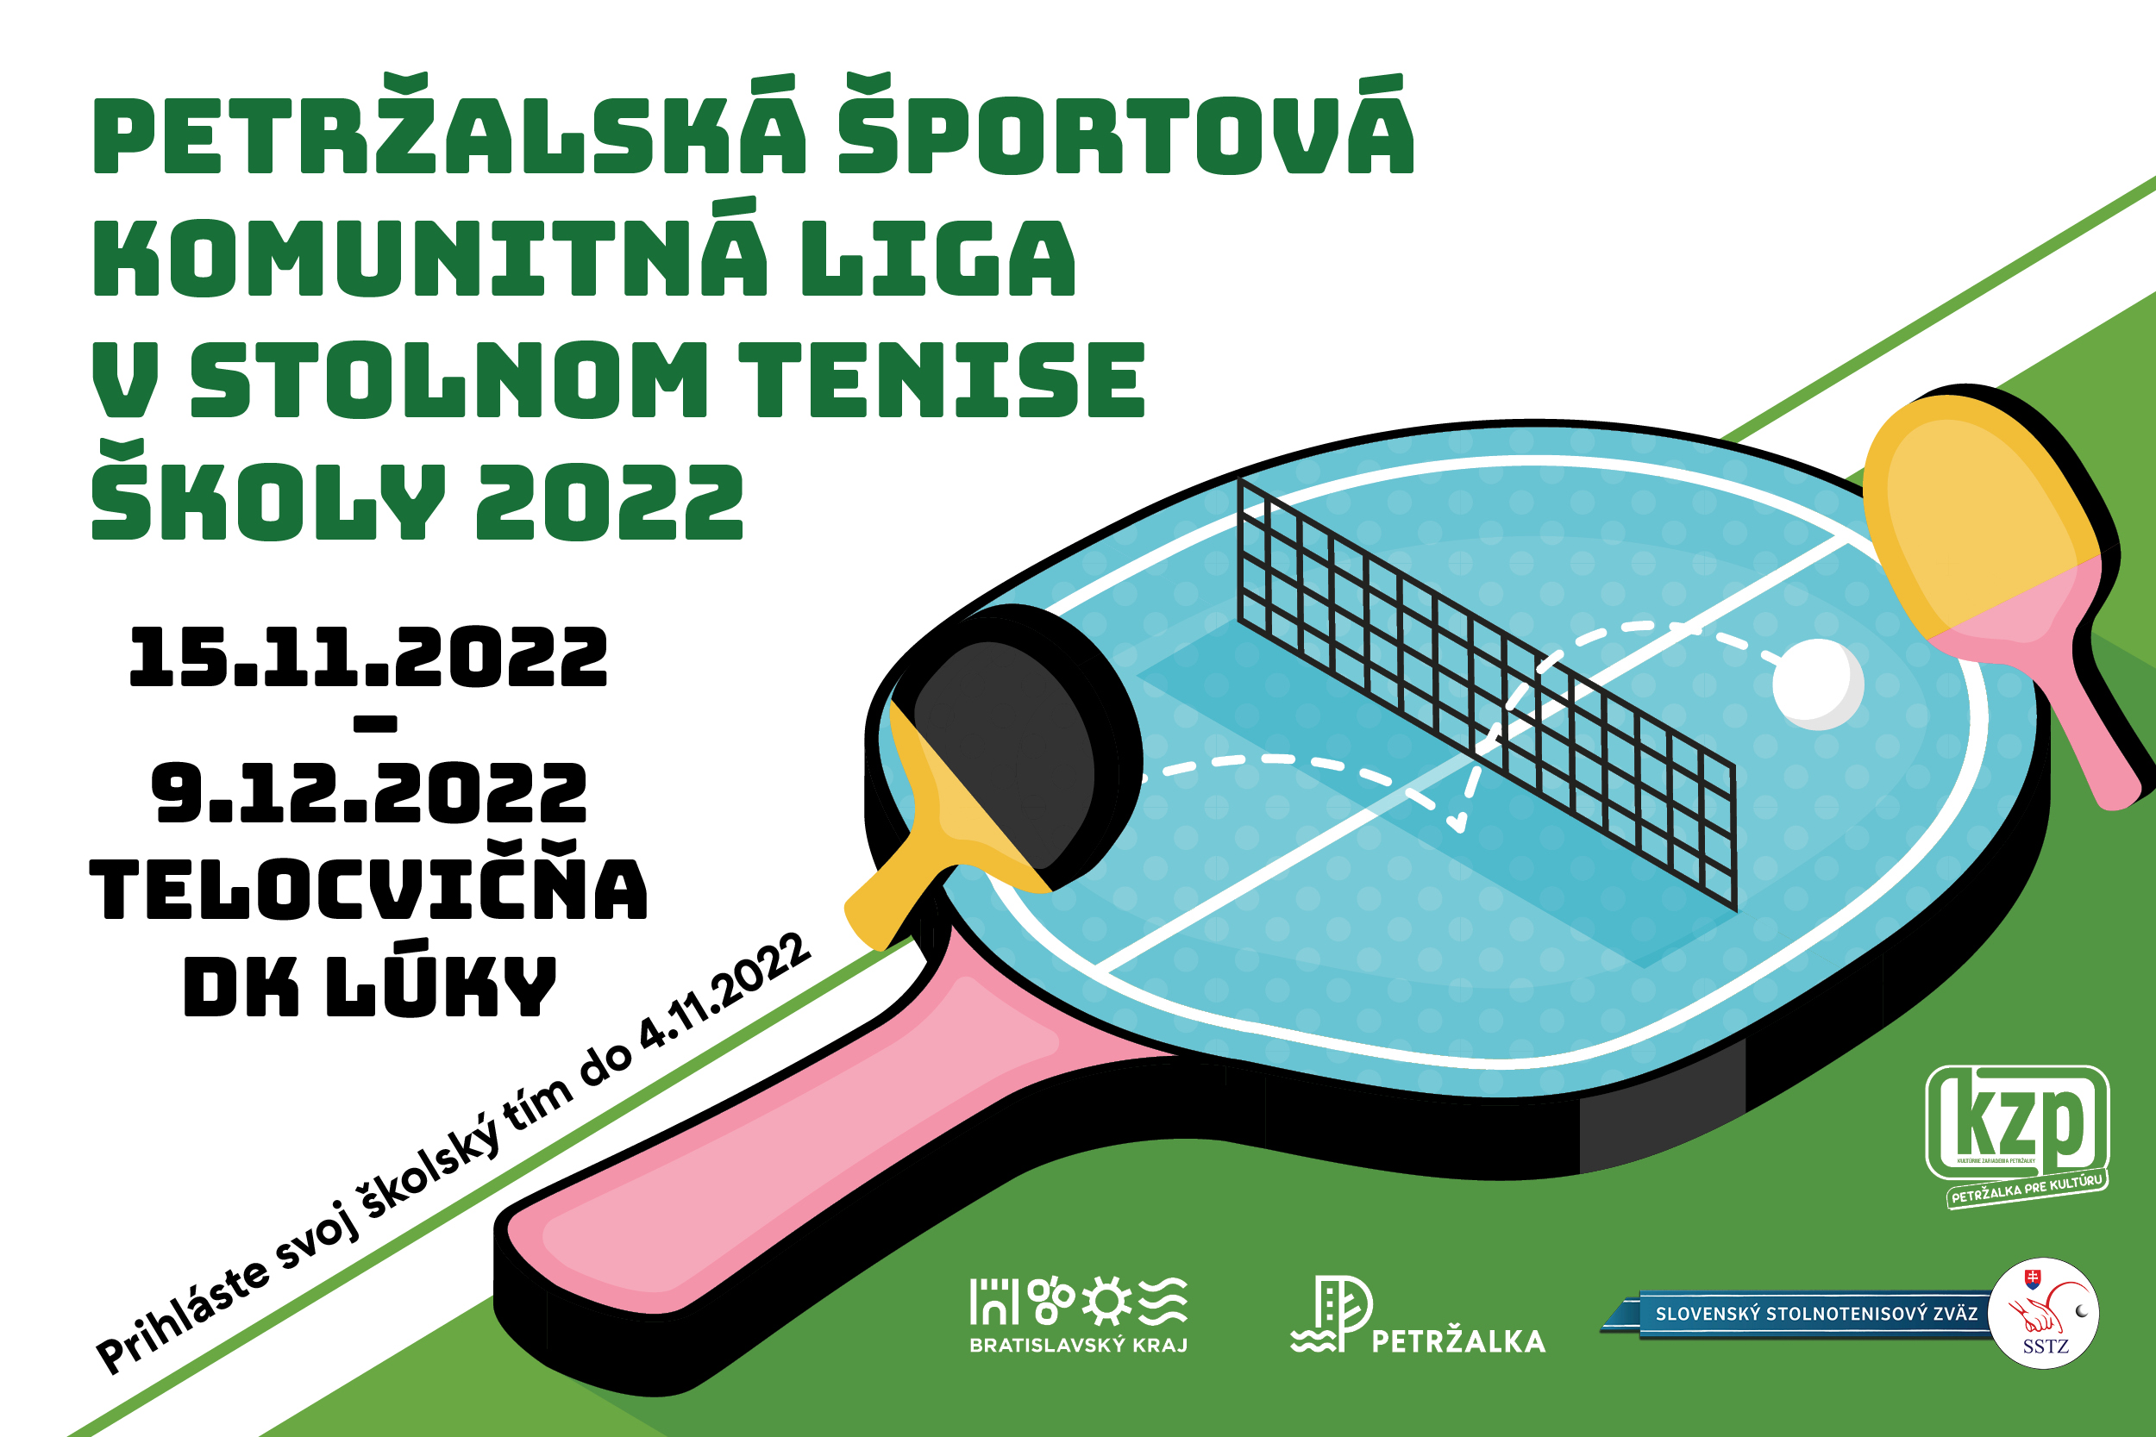

PRIHLÁŠKA PETRŽALSKÁ KOMUNITNÁ ŠPORTOVÁ LIGA V STOLNOM TENISE – ŠKOLY

Názov školy: ..................................................................................................................................
Adresa školy: .................................................................................................................................
Kontaktná osoba (meno, priezvisko, telefonický a mailový kontakt):
...............................................................................................................................................................
...............................................................................................................................................................
Zoznam prihlásených družstiev (ak je potrebné doplňte počty družstiev). Prihlásiť minimálne jedno trojčlenné zmiešané družstvo. Pri každom prihlásenom družstve uveďte meno, priezvisko a triedu žiaka.
- kategória žiaci 5. – 6. ročníka ZŠ / zmiešané družstvá
1/družstvo | Meno a priezvisko | Trieda
1.
2.
3.
Náhradník
Náhradník

2/družstvo | Meno a priezvisko | Trieda
1.
2.
3.
Náhradník
Náhradník

2. kategória žiaci 7. – 9. ročníka ZŠ / zmiešané družstvá
1/družstvo | Meno a priezvisko | Trieda
1.
2.
3.
Náhradník
Náhradník

2/družstvo | Meno a priezvisko | Trieda
1.
2.
3.
Náhradník
Náhradník

V Bratislave, ..................... .............................................................
podpis a pečiatka školy

